“THẾ HỆ CÁN BỘ CÀ PHÊ”: XÂY DỰNG PHONG CÁCH CÁN BỘ TRẺ THỦ ĐÔ TRONG KỶ NGUYÊN MỚI

Trong mọi giai đoạn phát triển của đất nước, xây dựng đội ngũ cán bộ luôn là nhiệm vụ then chốt của công tác xây dựng Đảng. Hiện nay, sự chuyển mình của xã hội hiện đại đang kéo theo những thay đổi rõ rệt trong văn hóa giao tiếp của thế hệ trẻ. Từ những quan sát thực tiễn, một xu hướng đáng chú ý đang hình thành khi nhiều cuộc trao đổi công việc của cán bộ trẻ bắt đầu từ những không gian đối thoại giản dị như các quán cà phê. Việc xây dựng phong cách cán bộ trẻ trí tuệ, điềm tĩnh không chỉ liên quan đến văn hóa tổ chức, mà còn gắn liền với nhiệm vụ chính trị quan trọng: bảo vệ nền tảng tư tưởng của Đảng. Bài viết phân tích sự chuyển dịch văn hóa này và khẳng định vai trò của đoàn viên, thanh niên Thủ đô trong việc biến lối sống chuẩn mực thành "vũ khí" sắc bén để đấu tranh, phản bác các quan điểm sai trái, thù địch.
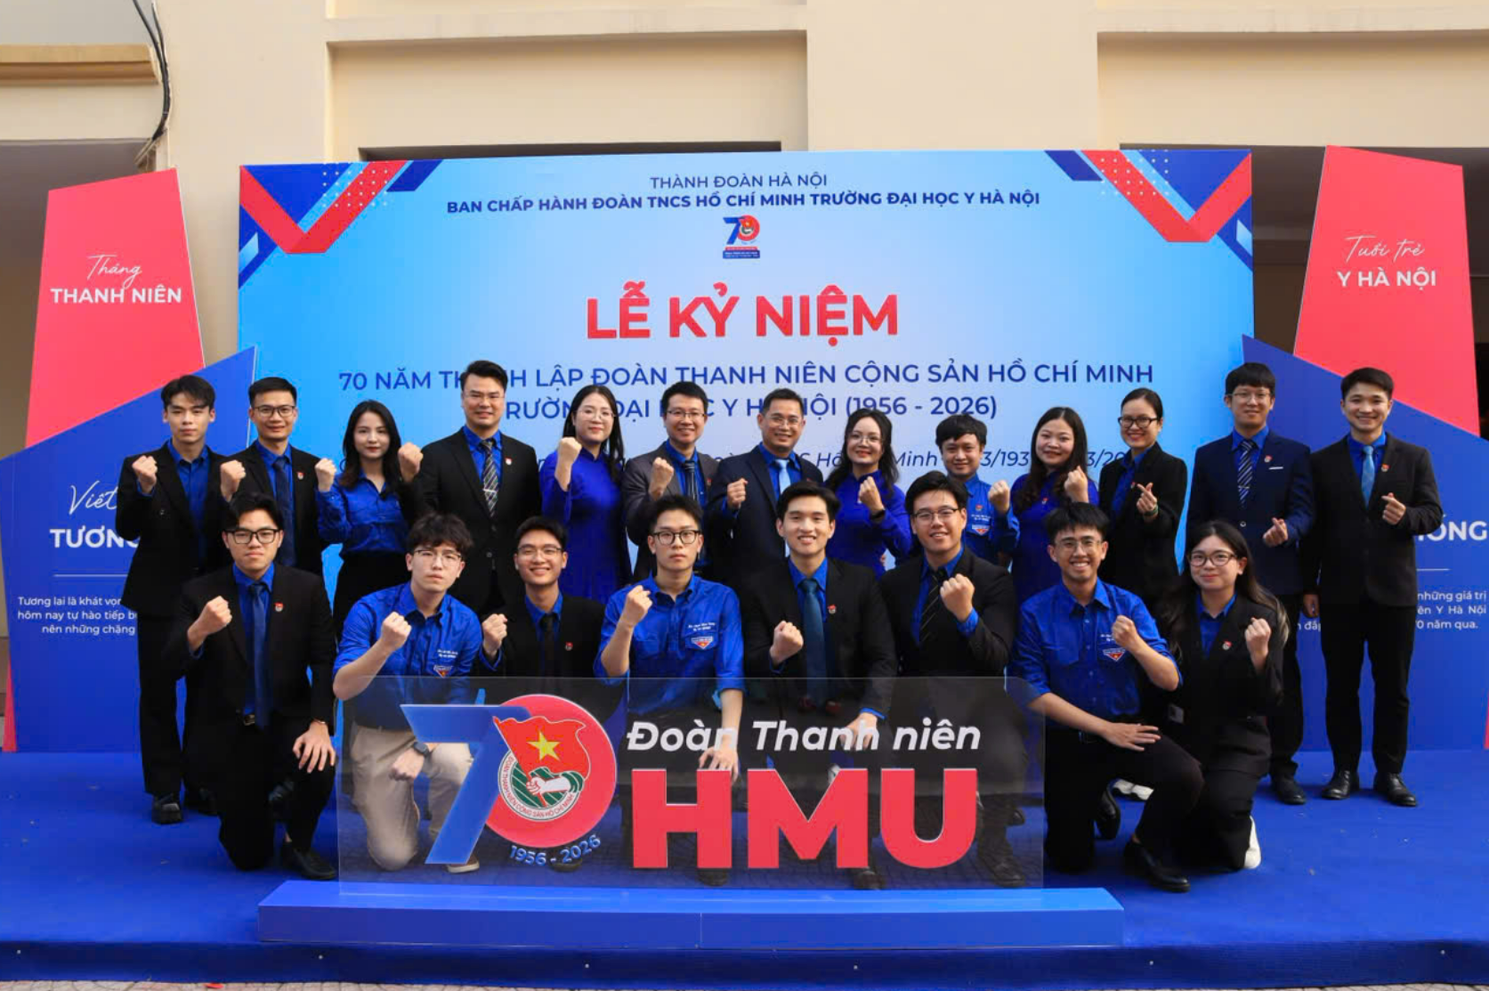
Cán bộ Đoàn và đoàn viên sinh viên trong hoạt động của tổ chức Đoàn tại môi trường đại học. Ảnh minh họa.
1. Sự chuyển dịch văn hóa giao tiếp và sự hình thành "thế hệ cán bộ mới"
Sự phát triển của xã hội hiện đại, đặc biệt là sự giao thoa toàn cầu hóa, đang định hình lại những thói quen và chuẩn mực giao tiếp của giới trẻ. Đối với thế hệ Z, những người lớn lên trong thời đại internet bùng nổ, các hình thức giao tiếp xã hội đang có sự thay đổi căn bản. Các nghiên cứu xã hội học quốc tế đã chỉ ra một hiện tượng đáng lưu tâm: mức tiêu thụ rượu bia trong giới trẻ đang có xu hướng giảm so với các thế hệ trước. Hiện tượng này được nhiều nghiên cứu xã hội học mô tả như một xu hướng mới trong lối sống của người trẻ: chủ động hạn chế tiêu thụ rượu bia, chú trọng hơn đến sức khỏe thể chất và hiệu quả trong học tập, công việc. Các báo cáo của WHO cho thấy xu hướng ngày càng nhiều người trẻ lựa chọn lối sống lành mạnh, hạn chế rượu bia và chú trọng hơn đến sức khỏe thể chất cũng như hiệu suất học tập, làm việc.
Chính sự chuyển dịch này đã tác động trực tiếp đến văn hóa sinh hoạt của đội ngũ cán bộ trẻ, đặc biệt là trong môi trường đại học và trí thức Thủ đô. Nếu trong nhiều bối cảnh trước đây, những cuộc gặp gỡ xã giao gắn với rượu bia từng đóng vai trò nhất định trong việc tạo sự gắn kết, thì hiện nay, nhiều cán bộ trẻ đang lựa chọn những hình thức giao tiếp phù hợp hơn với môi trường trí thức và nhịp sống hiện đại: trao đổi công việc trong trạng thái tỉnh táo, tập trung và hướng đến hiệu quả. Những cuộc gặp gỡ để trao đổi công việc, thảo luận ý tưởng hoặc kết nối nghề nghiệp ngày càng diễn ra trong những không gian trí tuệ và bình tĩnh. Trong thực tiễn công tác đoàn tại môi trường đại học, không ít hoạt động tổ chức và trao đổi công việc giữa các cán bộ trẻ đã bắt đầu từ những cuộc trò chuyện giản dị bên ly cà phê. Bầu không khí yên tĩnh và cởi mở của không gian ấy tạo điều kiện để các ý tưởng được thảo luận sâu hơn, các kế hoạch hoạt động được phân tích rõ ràng hơn, và các mối quan hệ đồng chí được xây dựng trên nền tảng của sự tôn trọng và chia sẻ. Ở đó, những người trẻ có thể trao đổi công việc một cách thẳng thắn, tập trung và bình tĩnh.
Từ góc nhìn đó, chúng ta có thể hình dung về một biểu tượng văn hóa mới của đội ngũ cán bộ trẻ, tạm gọi là “thế hệ cán bộ cà phê”. Khái niệm này không mang ý nghĩa hình thức hay khẩu hiệu. Nó thực sự gợi mở một phong cách làm việc coi trọng đối thoại trí tuệ, đề cao sự tỉnh táo và hiệu quả trong trao đổi công việc, đồng thời giữ gìn hình ảnh chuẩn mực của cán bộ trước thanh niên và xã hội. Xây dựng quan hệ đồng chí dựa trên lý tưởng và trách nhiệm chính là cốt lõi của phong cách này.
2. Phong cách cán bộ - Nền tảng niềm tin và "tấm khiên" bảo vệ nền tảng tư tưởng
Văn kiện Đại hội XIII của Đảng đã nhấn mạnh yêu cầu xây dựng đội ngũ cán bộ “có phẩm chất, năng lực và uy tín, ngang tầm nhiệm vụ; có phong cách làm việc khoa học, chuyên nghiệp”. Điều này khẳng định rằng, phong cách làm việc và văn hóa sinh hoạt của cán bộ không chỉ là vấn đề cá nhân, mà còn là một phần của văn hóa chính trị. Sinh thời, Chủ tịch Hồ Chí Minh từng nhiều lần nhấn mạnh vai trò của phong cách và tấm gương của người cán bộ. Theo Người, đạo đức và tác phong của cán bộ phải được thể hiện trong những hành vi giản dị hằng ngày, bởi “một tấm gương sống còn có giá trị hơn một trăm bài diễn văn tuyên truyền”.
Trong bối cảnh bùng nổ thông tin và mạng xã hội phát triển mạnh mẽ như hiện nay, hình ảnh của đội ngũ cán bộ, đặc biệt là thanh niên, càng trở nên gần gũi và dễ quan sát hơn đối với công chúng. Hình ảnh của cán bộ, từ phát ngôn, hành vi đến phong cách sống, đều có thể trở thành những tín hiệu tác động trực tiếp đến nhận thức xã hội. Chính vì vậy, phong cách sinh hoạt và giao tiếp của cán bộ dù diễn ra trong những không gian đời thường cũng có thể góp phần định hình cách nhìn của xã hội đối với tổ chức và đối với Đảng. Không chỉ là vấn đề năng lực lãnh đạo hay trình độ chuyên môn, phẩm chất và phong cách của cán bộ còn có ý nghĩa đặc biệt đối với việc củng cố niềm tin xã hội.
Đây chính là điểm giao thoa cốt lõi giữa lối sống cá nhân và nhiệm vụ chính trị. Nghị quyết 35-NQ/TW đã xác định rõ nhiệm vụ tăng cường củng cố niềm tin của nhân dân, đặc biệt là của thế hệ trẻ, đối với Đảng và hệ thống chính trị. Các thế lực thù địch thường xuyên lợi dụng những sai phạm, những hình ảnh thiếu chuẩn mực để xuyên tạc, bôi nhọ tổ chức. Do đó, một phong cách cán bộ chuẩn mực, trí tuệ và gần gũi với thanh niên vì thế không chỉ góp phần nâng cao hiệu quả công tác, mà còn góp phần củng cố niềm tin của thế hệ trẻ đối với tổ chức. Nó đóng vai trò như một "kháng thể" tự nhiên, triệt tiêu mọi luận điệu bôi nhọ cán bộ Đảng viên từ các thế lực thù địch.
3. Phát huy vai trò của tổ chức Đoàn Thủ đô trong kỷ nguyên mới
Để lan tỏa và định hình vững chắc phong thái của một thế hệ cán bộ mới, tổ chức đoàn thanh niên có một vai trò đặc biệt quan trọng. Là môi trường rèn luyện và trưởng thành của nhiều cán bộ tương lai, các tổ chức đoàn trong trường học và trong xã hội không chỉ tổ chức phong trào, mà còn góp phần hình thành những chuẩn mực văn hóa cho thế hệ trẻ. Đoàn Thanh niên Cộng sản Hồ Chí Minh từ lâu đã được xác định là “trường học xã hội chủ nghĩa của thanh niên”. Trong môi trường ấy, mỗi cán bộ đoàn không chỉ thực hiện nhiệm vụ tổ chức hoạt động, mà còn đóng vai trò là người nêu gương về lối sống, phong cách và trách nhiệm xã hội.
Đặc biệt đối với tuổi trẻ Thủ đô, việc xây dựng phong thái cán bộ trẻ trí tuệ, lành mạnh và chuyên nghiệp cần được xem như một phần của quá trình bồi dưỡng cán bộ trong tổ chức đoàn. Những không gian đối thoại trí tuệ, những cuộc trao đổi công việc bình tĩnh và hiệu quả, hay những thói quen sinh hoạt lành mạnh trong tập thể cán bộ đoàn có thể trở thành những yếu tố nhỏ nhưng bền vững trong việc hình thành văn hóa tổ chức. Ở góc độ đó, những thay đổi nhỏ trong văn hóa sinh hoạt của cán bộ trẻ đôi khi lại có ý nghĩa lớn hơn nhiều so với những gì chúng ta thường nghĩ. Một buổi trao đổi công việc bình tĩnh và tập trung có thể giúp hình thành những quyết định đúng đắn hơn. Nhưng quan trọng hơn, nó còn góp phần xây dựng hình ảnh một thế hệ cán bộ trí tuệ, chuẩn mực và có trách nhiệm. Trong môi trường đại học, hình ảnh những cán bộ đoàn ngồi trao đổi kế hoạch hoạt động sinh viên bên ly cà phê đôi khi lại tạo nên một thông điệp rất tích cực: cán bộ không chỉ là người tổ chức phong trào, mà còn là người truyền cảm hứng trí tuệ và phong cách sống lành mạnh cho thanh niên.
Mỗi thời kỳ lịch sử đều hình thành những hình ảnh tiêu biểu của đội ngũ cán bộ. Nếu các thế hệ đi trước được nhớ đến bởi tinh thần dấn thân và hy sinh trong những giai đoạn khó khăn của đất nước, thì thế hệ cán bộ trẻ hôm nay đang bước vào một thời kỳ mới – thời kỳ của tri thức, hội nhập và phát triển. Trong bối cảnh đó, hình ảnh người cán bộ trẻ không chỉ được đo bằng năng lực chuyên môn hay thành tích công tác, mà còn được thể hiện qua phong thái làm việc, văn hóa giao tiếp và trách nhiệm xã hội. Có thể những thay đổi trong văn hóa sinh hoạt chỉ là những chuyển động nhỏ trong đời sống tổ chức. Nhưng chính từ những điều nhỏ ấy, một phong cách cán bộ mới có thể dần hình thành. Một phong cách điềm tĩnh hơn, trí tuệ hơn và chuyên nghiệp hơn. Việc sống đúng, sống đẹp, sống trí tuệ chính là phương thức phản bác đanh thép nhất mọi quan điểm sai trái. Những chuyển động nhỏ trong văn hóa sinh hoạt có thể chưa tạo ra thay đổi ngay lập tức. Tuy nhiên, chính từ những điều giản dị ấy, một phong cách cán bộ mới có thể từng bước được hình thành: điềm tĩnh hơn, trí tuệ hơn và chuẩn mực hơn.
Khi mỗi cán bộ trẻ sống đúng, sống đẹp và làm việc bằng trí tuệ, đó không chỉ là lựa chọn cá nhân mà còn là cách thiết thực góp phần củng cố niềm tin của thanh niên đối với Đảng. Từ những không gian trao đổi công việc giản dị nhưng giàu tính trí tuệ ấy, một thế hệ cán bộ trẻ của Thủ đô có thể được hình thành. Đó là thế hệ mà phong thái sống và phong cách làm việc trở thành minh chứng thuyết phục cho sức sống bền vững của nền tảng tư tưởng của Đảng trong thời đại mới.

